**Ejercicios de Repaso HTML/CSS**

1. Crea una página web con la estructura básica de HTML que incluya un header, un section con dos articles y un footer. Cada uno de los elementos debe tener un texto aleatorio y un color de fondo diferente referenciado desde una hoja de estilos.

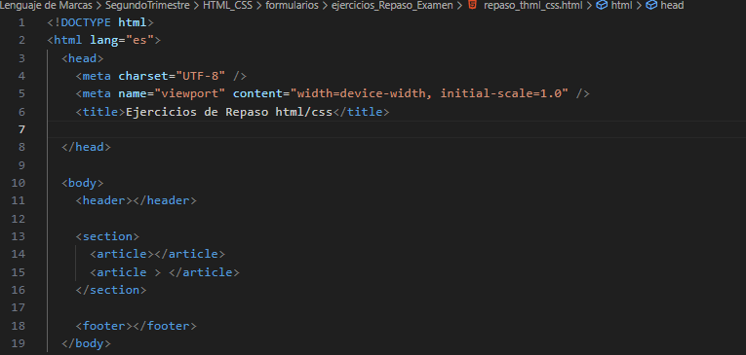

2. Modifica el ejercicio anterior para que el segundo article tenga una imagen de fondo en vez de un color de fondo.

3. Modifica el ejercicio anterior para que los articles y la section tengan el mismo padding, y para que entre el header, la section, los articles y el footer haya la misma separación (margin).

3 y4:  
  
<!DOCTYPE html>

<html lang="es">

  <head>

    <meta charset="UTF-8" />

    <meta name="viewport" content="width=device-width, initial-scale=1.0" />

    <title>Ejercicios de Repaso html/css</title>

    <style>

      body {

        margin: 0;

        padding: 0;

        font-family: Arial, sans-serif;

      }

      header {

        background-color: #333;

        color: white;

        padding: 10px;

        text-align: center;

        margin-bottom: 20px;

      }

      section {

        display: flex;

        justify-content: space-around;

        padding: 20px;

        margin-bottom: 20px;

      }

      article {

        flex: 1;

        padding: 20px;

        border: 1px solid #ddd;

        background-color: #f9f9f9;

        margin: 10px;

      }

      section article:nth-child(2) {

        background-image: url('../../ejercicios display/img/esfera-celeste-resplandeciente-orbita-galaxia-estrellada.avif');

        background-size: cover;

        background-position: center;

        color: pink;

      }

      footer {

        background-color: #333;

        color: white;

        padding: 10px;

        text-align: center;

        margin-top: 20px;

      }

    </style>

  </head>

  <body>

    <header>Encabezado</header>

    <section>

      <article>

        Contenido del primer artículo

      </article>

      <article>

        Contenido del segundo artículo

      </article>

    </section>

    <footer>Pie de página</footer>

  </body>

</html>

4. Modifica la estructura anterior para crear una página web de información del CFGM de Sistemas Microinformáticos y Redes de forma que incluya:

* Cabecera con título del ciclo que enlace a la web del ministerio y el logo del ISEP-CEU que enlace a su web.
* Subtítulo con el nombre del tutor y con un enlace al correo del tutor
* Una section con tantos articles como asignaturas tiene el ciclo
* En cada article, título de la asignatura, nombre del profesor y curso (1º o 2º)
* En el footer, el año actual y el nombre del alumno

<!DOCTYPE html>

<html lang="es">

  <head>

    <meta charset="UTF-8" />

    <meta name="viewport" content="width=device-width, initial-scale=1.0" />

    <title>Ejercicio 4.</title>

  </head>

  <body>

    <header>

      <h1>

        <a href="https://www.educacionyfp.gob.es/portada.html" target="_blank"

          >CFMG de Sistemas Microinformáticos y Redes</a

        >

      </h1>

      <img

        src="../../Ejercicios display/img/logo ISEP-CEU.png"

        alt="Logo de ISEP-CEU"

        style="height: 50px"

      />

      <h2>

        <a href="mailto:jonatan@gmail.com"></a>Nombre tutor: Jonatan Tajada

      </h2>

    </header>

    <section>

      <article>

        <h3>Asignatura 1</h3>

        <p>Profesor: Blanca</p>

        <p>Curso: 1º</p>

      </article>

      <article>

        <h3>Asignatura 2</h3>

        <p>Profesor: Irati</p>

        <p>Curso: 2º</p>

      </article>

      <article>

        <h3>Asignatura 3</h3>

        <p>Profesor: Mikel</p>

        <p>Curso: 1º o 2º</p>

      </article>

    </section>

    <footer>

      <p>&copy; <span id="year"></span> <br />Nombre alumno: Juan Perez</p>

      <script>

        document.getElementById("year").innerHTML = new Date().getFullYear();

      </script>

    </footer>

  </body>

</html>

5. Modifica el ejercicio anterior para que incluya un menú después de la cabecera que me permita ir al hacer clic en el elemento al article de cada asignatura.

<!DOCTYPE html>

<html lang="es">

  <head>

    <meta charset="UTF-8" />

    <meta name="viewport" content="width=device-width, initial-scale=1.0" />

    <title>Ejercicio 5.</title>

    <style>

      body {

        margin: 0;

        padding: 0;

        font-family: Arial, sans-serif;

      }

      header {

        background-color: #333;

        color: yellow;

        padding: 10px;

        text-align: center;

      }

      header a {

        color: yellow;

        text-decoration: none;

      }

      nav {

        background-color: #333;

        color: white;

        padding: 10px;

        text-align: center;

      }

      nav a {

        color: white;

        margin: 0 10px;

        text-decoration: none;

      }

      section {

        padding: 20px;

        background-color: silver;

      }

      article {

        margin-bottom: 20px;

        padding: 10px;

        border: 1px solid #ddd;

      }

      footer {

        background-color: #333;

        color: white;

        padding: 10px;

        text-align: center;

      }

    </style>

  </head>

  <body>

    <header>

      <h1>

        <a href="https://www.educacionyfp.gob.es/portada.html" target="_blank">CFMG de Sistemas Microinformáticos y Redes</a>

      </h1>

      <img src="../../Ejercicios display/img/logo ISEP-CEU.png" alt="Logo de ISEP-CEU" style="height: 50px" />

      <h2>

        <a href="mailto:jonatan@gmail.com">Nombre tutor: Jonatan Tajada</a>

      </h2>

    </header>

    <nav>

      <a href="#asignatura1">Asignatura 1</a>

      <a href="#asignatura2">Asignatura 2</a>

      <a href="#asignatura3">Asignatura 3</a>

    </nav>

    <section>

      <article id="asignatura1">

        <h3>Asignatura 1</h3>

        <p>Profesor: Blanca</p>

        <p>Curso: 1º</p>

      </article>

      <article id="asignatura2">

        <h3>Asignatura 2</h3>

        <p>Profesor: Irati</p>

        <p>Curso: 2º</p>

      </article>

      <article id="asignatura3">

        <h3>Asignatura 3</h3>

        <p>Profesor: Mikel</p>

        <p>Curso: 1º o 2º</p>

      </article>

    </section>

    <footer>

      <p>&copy; <span id="year"></span> <br />Nombre alumno: Juan Perez</p>

      <script>

        document.getElementById("year").innerHTML = new Date().getFullYear();

      </script>

    </footer>

  </body>

</html>